Инструкция
по подаче электронных представлений на присвоение разрядов в автоматизированной информационной системе «Информационно-аналитическая система спортивной отрасли города Москвы» (ИАС Спорт)

- Доступ к ИАС спорт

Для работы в системе ИАС Москомспорта необходимо пройти по следующей ссылке: http://sportsmen.ias.mossport.ru
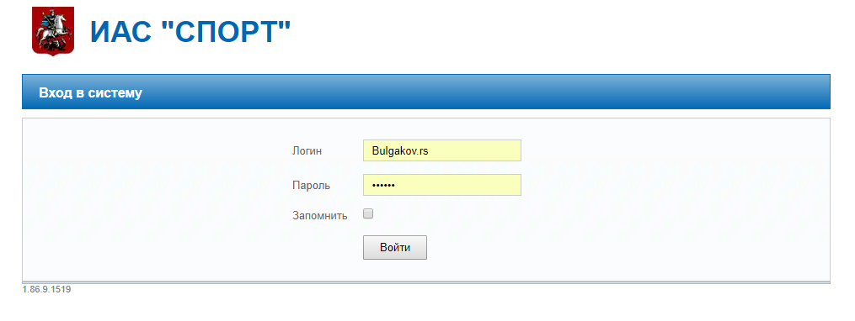
Рекомендации интернет браузеров: Сhrome; Mozilla Firefox; Яндекс.Браузер
Для получения доступа новым сотрудникам по работе с электронными представлениями в ИАС спорт необходимо заполнить ниже представленную форму:
Необходимые данные | Место для заполнения  (с примером)
Фамилия Имя Отчество | Булгаков Рустам Саидович
Email: | bulgakov.rs@mossport.ru
Телефон: | (495) 651-99-00
Дополнительный телефон: | (903) 500-76-57
Организация: | ГКУ «ЦСТиСК» Москомспорта
Должность: | Главный специалист

И направить на следующие электронные адреса: shovkhalova.ia@mossport.ru ; bulgakov.rs@mossport.ru

- Начальная страница

Представленные Разделы на начальной странице доступны вам для просмотра с имеющейся в них информацией:

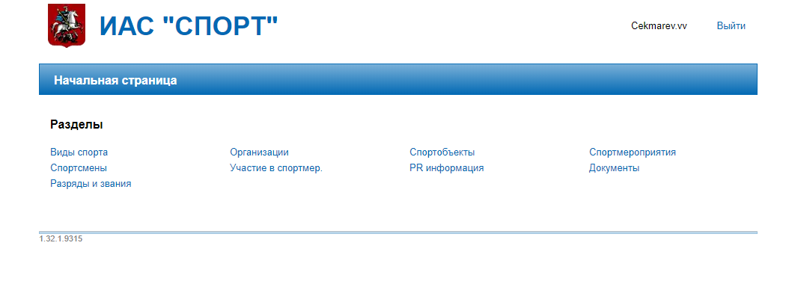
Основной раздел для работы с электронными представлениями является «Разряды и звания»
Коротко о других представленных разделах, которые вам представлены в качестве информации:
Виды спорта – содержат в себе подробную информацию по видам спорта включенных во всероссийский реестр видов спорта с указанием Дисциплин и Групп дисциплин;
Спортсмены – содержит краткую информацию о спортсменах. Наличие спортсмена в ИАС спорт обязательное для присвоения разряда, этот раздел поможет определить их наличие или отсутствие;
Организации – сведения об организациях, задействованных в системе ИАС спорт;
Спортивные объекты – сведения о спортивных сооружениях города Москвы, с возможностью поиска на электронной карте.
Документы – раздел содержит прикрепляемые документы, в том числе и Руководство пользователя по работе в ИАС.

- Разряды и звания
Основные задачи раздела - создание и прохождение заявок (представлений) на присвоение спортивных разрядов и званий по итогам официальных спортивных мероприятий. После утверждения представления Приказом ГКУ «ЦСТиСК Москомспорта», вся информация записывается в карточку спортсмена.

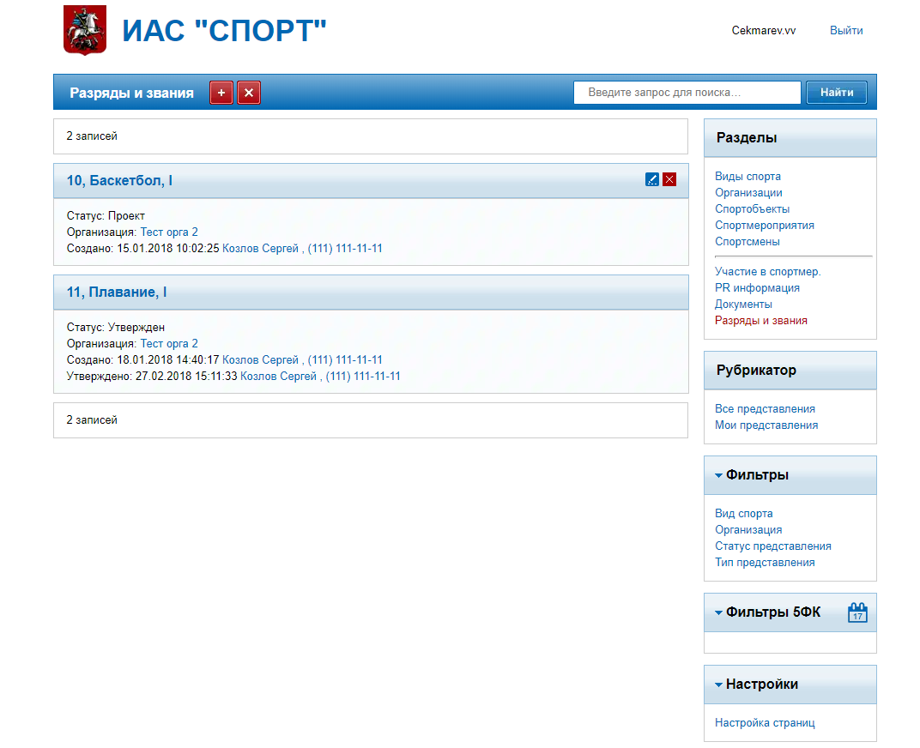
На представленной странице содержаться все имеющееся электронные представления на спортсменов.
Внимание! Перед тем как создать электронное представление необходимо учитывать следующее:
Спортивное мероприятие должно быть включено в Единый календарный план физкультурных и спортивных мероприятий города Москвы начиная с 2018 года (раздел Спортивные мероприятия) (далее – Спорт. мероприятие), и отвечать следующим требованиям:

  - Спорт. мероприятие не должно быть отменено;
  - Спорт. мероприятие с датой начала не в будущем и с датой окончания не старше 4 месяцев с даты создания представления;
  - Спорт. мероприятие имеющие направленность Спорт;
  - Спорт. мероприятие имеющие только один вид спорта (не являются комплексными, без учета вида спорта или мультиспортивными);
  - вид спорта Спорт. мероприятия соответствует виду спорта в представлении;
  - Спорт. мероприятие не имеющие категорию тренировочный сбор;
  - Спорт. мероприятие содержит следующие Отчетные документы: Протокол соревнования; Судейская коллегия; Положение о соревновании (рис. 1).
  - Спорт. мероприятие содержит данные по Видам программ (рис. 1);

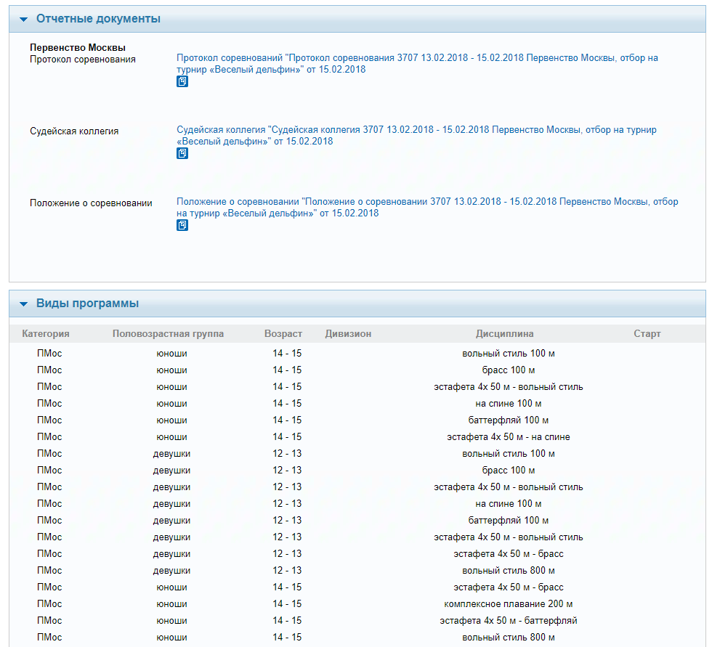
Рисунок 1

- Порядок формирования представлений в разделе «Разряды и звания»
Для создания представления необходимо выполнить следующие действия:
  - Необходимо добавить новую запись в данный раздел 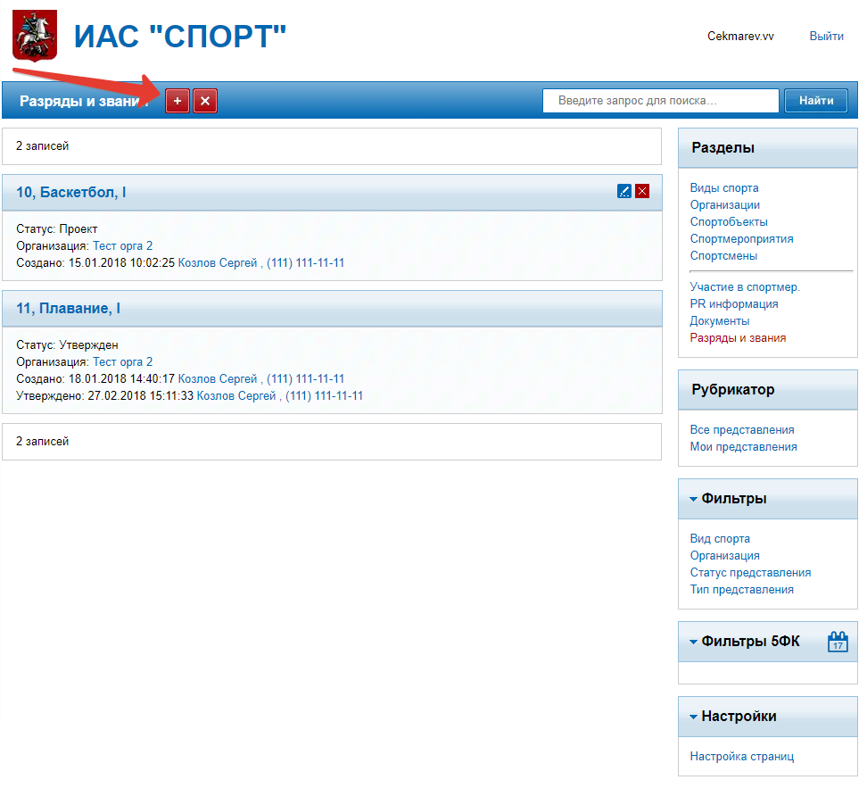
Внимание! (если ранее вами создавалась представление со статусом проект, то возможно и дальше продолжить работать с данным представлением).

  - В появившемся окне необходимо заполнить информацию для создания представления:

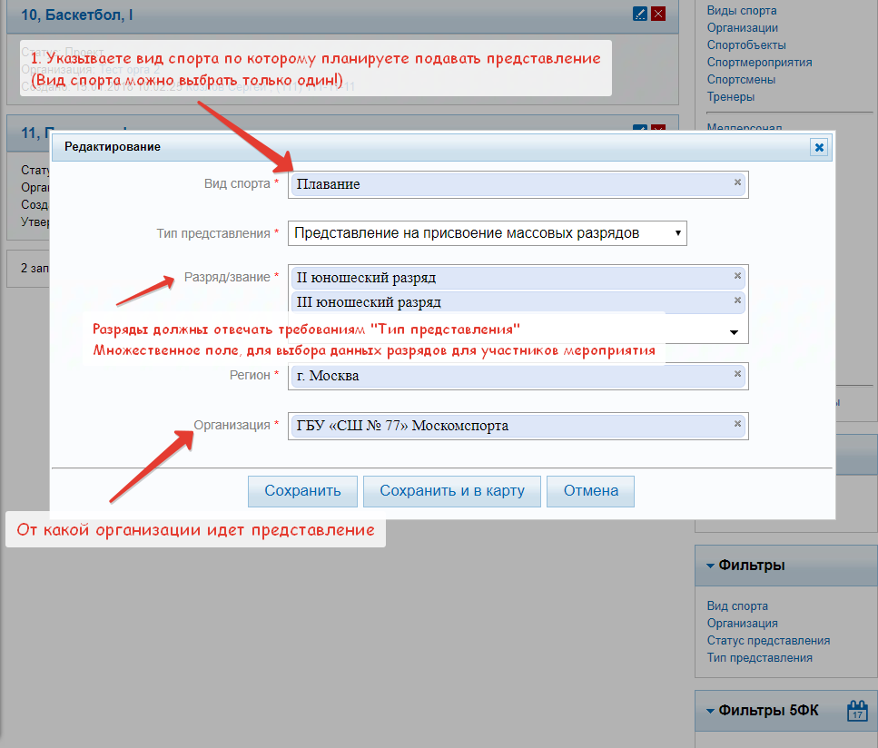

После заполнения полей необходимо нажать на кнопку «Сохранить и в карту»!

  - После сохранения карточки ИАС Спорт создаст представление, в которое необходимо добавить спортсменов, которым необходимо присвоить разряд по итогам участия в спортивных мероприятиях.
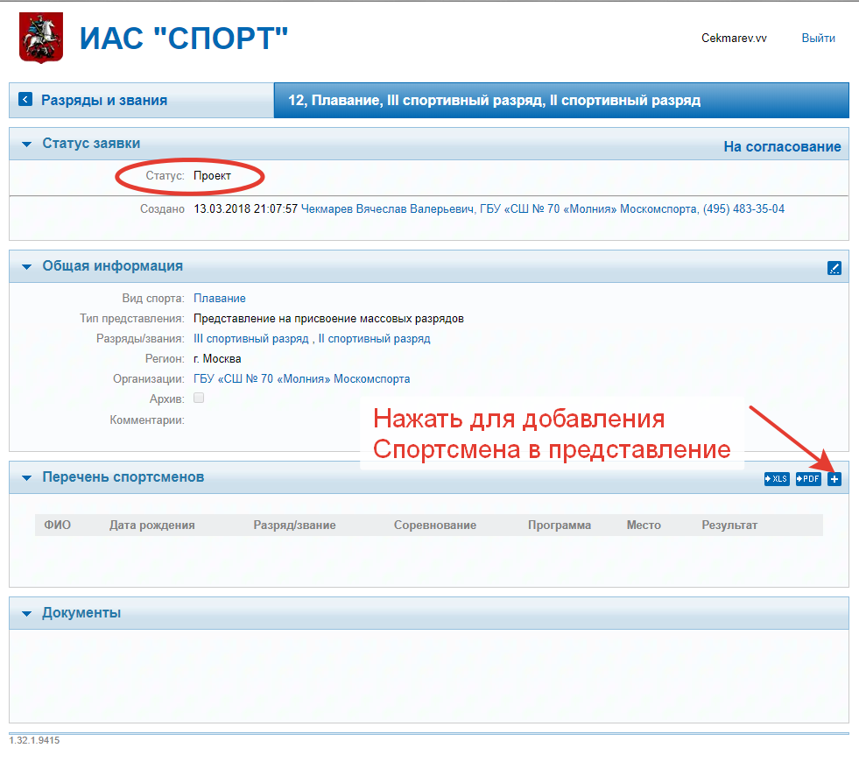
  - В окне добавления спортсмена необходимо заполнить и выбрать данные по проведённому мероприятию:

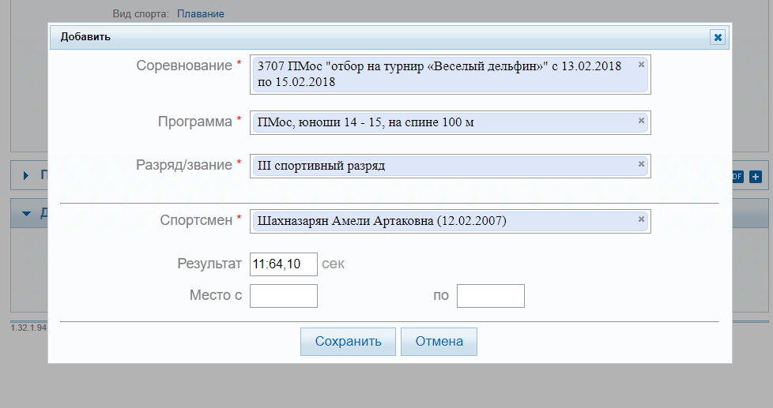
Внимание!
- Для выбора нужного Спорт. мероприятия можно вести следующую информацию для быстрого поиска:
  - Реестровый номер Спорт. мероприятия;
  - Наименование Спорт. мероприятия (ключевые слова - минимум 3 символа);
- Спорт. мероприятие должно отвечать всем требованиям указанных в пунктах 1-8, раздела 3. Разряды и звания, данной Инструкции.
- В поле «Результат» данные заполняются согласно представленному формату, если формат не удовлетворяет требования, валидатор сбросит веденые данные.
- Спортсменов можно добавлять не ограниченное число по разным Спорт. мероприятиям, но только по одному виду спорта и в диапазоне выбранных разрядов.
  - После внесения информации по спортсменам на присвоение разрядов, данное представление необходимо отправить «На согласование»:

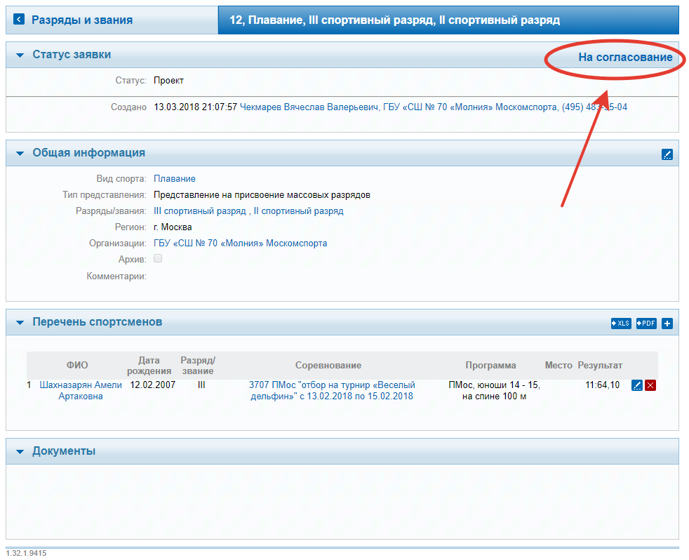
Внимание!
Согласование представлений осуществляется в рамках системы ИАС Спорт уполномоченными лицами региональных аккредитованных Москомспортом спортивных федераций/организаций.
При необходимости информацию по Спорт. мероприятию можно посмотреть через раздел ИАС Спорт «Спорт. мероприятия» либо перейти по ссылке через добавленных Спорт. мероприятий в представление:
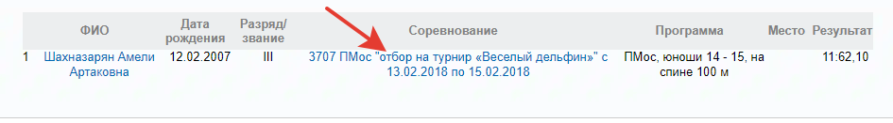

  - Перед отправкой Представления «На согласование» при необходимости можно оставить комментарий (комментарий будет сохранен в истории представления):
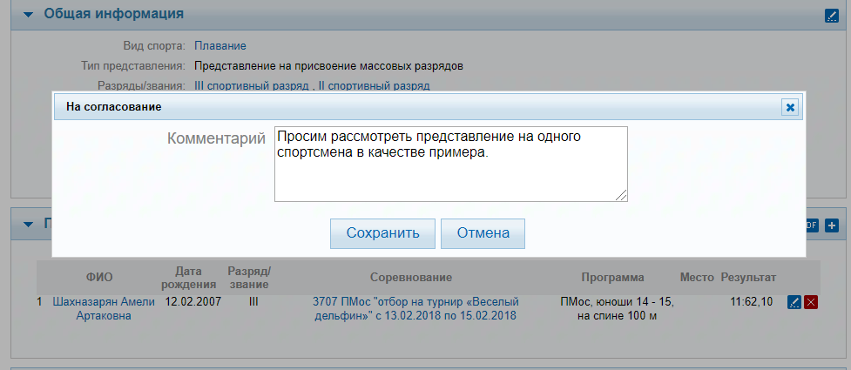

  - После отправки электронного Представления, статус представления поменяется с «Проект» на «На согласовании», возможность вносить изменения и дополнительные данные не будет.
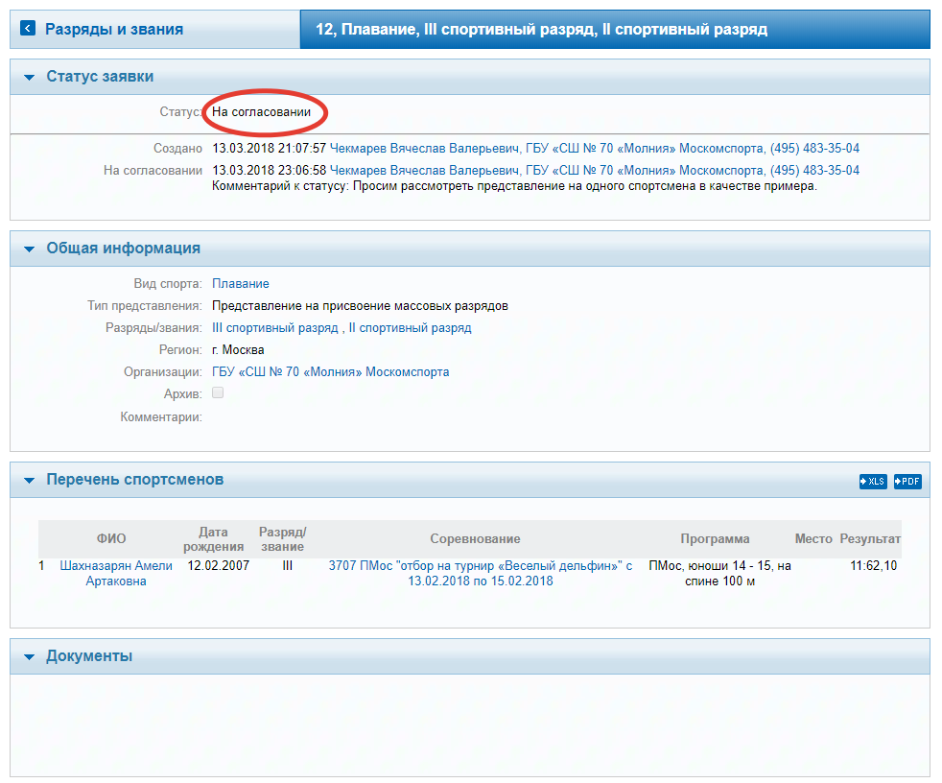

- Согласование Представлений (Федерации)

Этап согласования представлений осуществляется уполномоченными сотрудниками от региональных аккредитованных Москомспортом спортивных федераций/организаций (далее – Сотрудники от федераций). Возможность согласования электронных представлений будет только у данной группы пользователей.
Порядок работы Сотрудников от федераций будет заключаться в следующих действиях:
  - Отслеживание поступающих заявок по видам спорта;
Для этого необходимо перейти в раздел «Разряды и звания» и установить следующие фильтры для отображения тех представлений, которые находятся в статусе «На согласовании»:

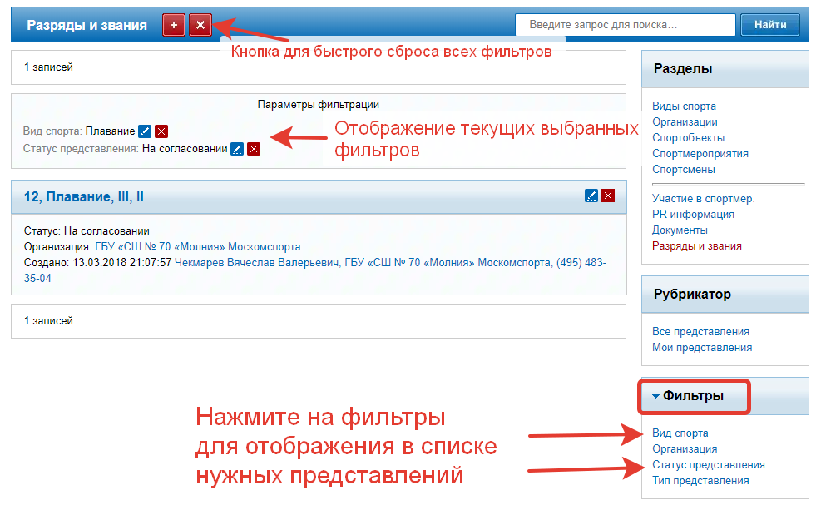
Внимание!
ИАС Спорт запоминает установленные фильтры в разделах и сохраняет их после выхода из системы, каждый фильтр отдельно можно менять, при этом если установлено несколько фильтров, то они сохранят заданные значения.

  - Согласование представлений либо отправка на доработку;
Сотрудники от федераций согласовывают новые представления, в случаях обнаружения нарушений в представлениях Сотрудники от федераций
вправе направить представление на доработку организациям, подавшим представление:
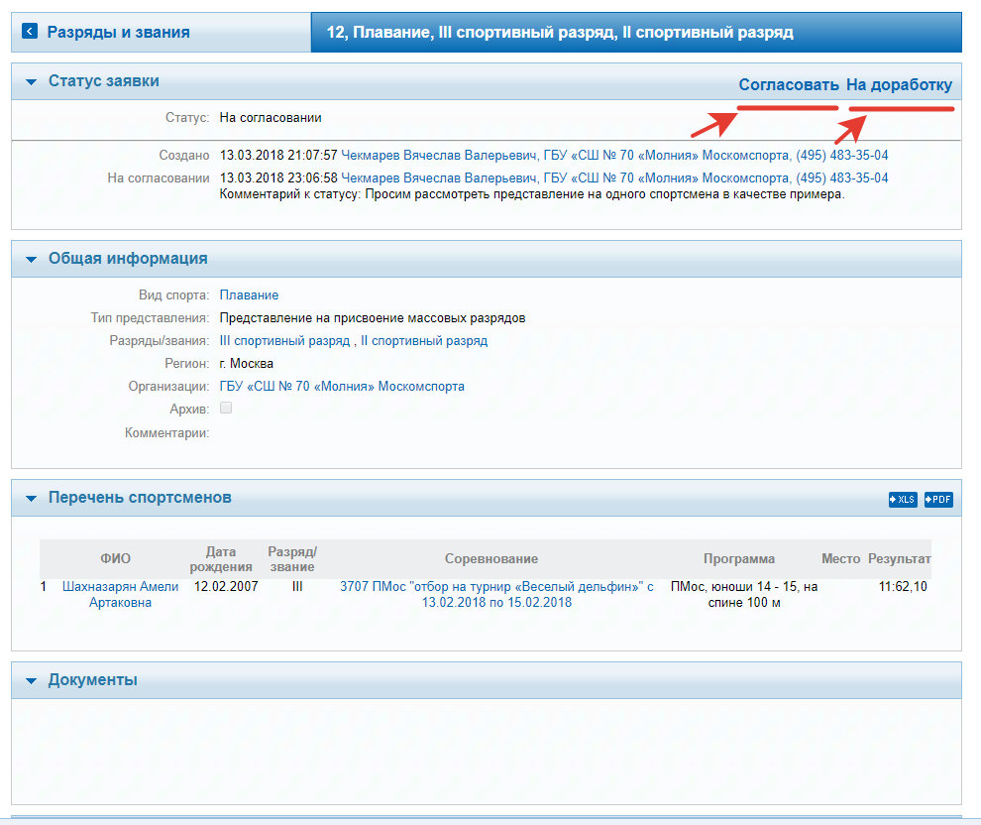

При нажатии «На доработку» необходимо указать комментарий, по какой причине Представление возвращается подавшей организации.
Данный комментарий сохранится в истории представления в блоке Статус

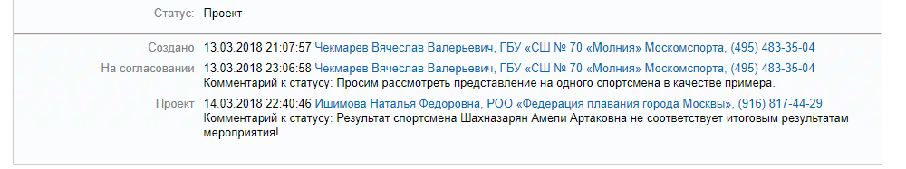

В этом случаи представление приобретет статус Проект, Специалист создавший представление сможет внести корректировки и повторно отправить представление «На согласование»:

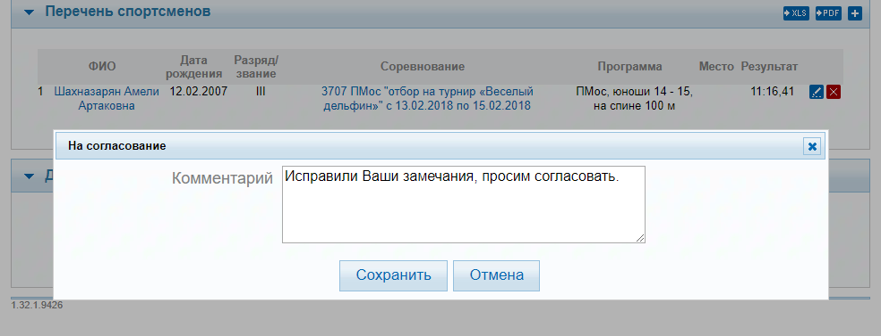
Представление вновь приобретает статус «На согласовании» и сотрудник от федерации следующим шагом может согласовать данное представление.

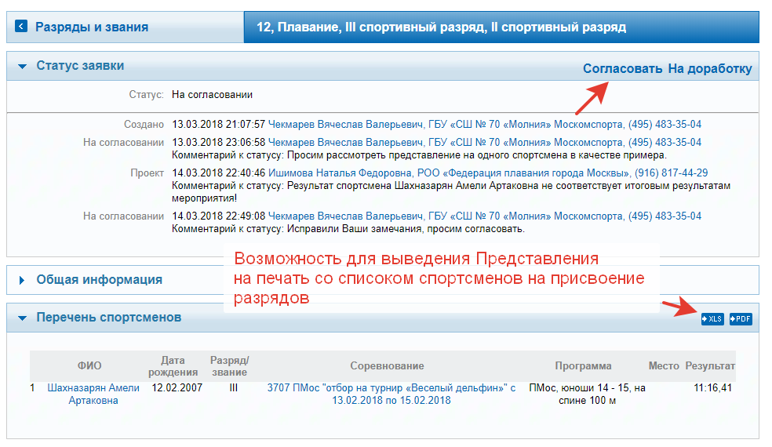
Списки спортсменов, указанных в представление можно вывести на печать.

При согласовании представлений Сотрудникам от федерации так же можно оставить комментарий (не обязательно).

- Утверждение представлений
Финальным этапом является Утверждение представления уполномоченной организацией - Государственное казенное учреждение города Москвы «Центр спортивных инновационных технологий и сборных команд» Департамента спорта и туризма города Москвы (далее сотрудники – ГКУ «ЦСТиСК» Москомспорта).
Сотрудники ГКУ «ЦСТиСК» Москомспорта так же, как и Сотрудники от федерации могут вернуть «На доработку» представления в этом случаи Представление приобретает вновь статус «Проект»

